Методологические подходы к определению целевых установок актуализации стратегии социально-экономического развития
Северо-западного Федерального округа

д.арх., профессор, засл. арх. РФ Митягин С.Д.

Устойчивое развитие как целевая установка социального прогресса появилась в лексиконе политиков, управленцев, экономистов, а затем и урбанистов на рубеже 3-его тысячелетия. Устойчивое развитие олицетворяет собой альтернативу хаотичной урбанизации и интенсивному хозяйственному воздействию на природные среды. Создание условий устойчивого развития объективно нуждается в научном прогнозировании, оценке целесообразности действий, предвидении последствий и, что особенно важно, в их планировании. Таким образом, устойчивое развитие как целеполагание вошло в нормативную правовую базу высокоразвитых государственных образований, озабоченных состоянием окружающей среды, исчерпанием природных ресурсов и перспективами эволюции человеческой цивилизации в целом в качестве одного из общих принципов организации природопользования.
Различные самоограничительные меры, как первая фаза становления ноосферных принципов природопользования в отдельных сферах деятельности и в отдельных природных комплексах, должны быть скоординированы между собой и в пространстве, и во времени, и по содержанию. Очевидно, что перспектива развития теории ноосферогенеза в виде более широкого распространения идеи совместной коэволюции Природы и Общества объективно потребует усиления и углубления плановых инструментов социального и экономического развития отдельных стран и регионов на основе поиска компромиссов заинтересованных отраслей и территорий.
Сегодня инструменты планирования экологически сбалансированного развития административно-территориальных единиц еще только зарождаются. Вопросы охраны компонентов окружающей среды: воздушного и водного бассейнов, растительности, недр и почв решаются на локальном уровне конкретного источника воздействий. Задача обобщенной оценки коммулятивного эффекта разного рода загрязнений от множества источников, развития деструктивных процессов в компонентах окружающей среды методически не обоснована, также как не построены расчетные модели массо-энергообменных процессов на локальном и региональном уровнях для высоко-, средне- и низкоурбанизированных ландшафтов.
Сложившаяся к настоящему времени структура законодательства в Российской Федерации в целом носит отраслевой характер. В области взаимодействия разных видов хозяйственной деятельности и компонентов окружающей среды нормативная база предполагает локальный точечный подход к каждому объекту. Действующими нормами хотя и устанавливаются предельные концентрации опасных и вредных веществ в природных средах, но нормируемые значения не увязаны с механизмами определения общего объема допустимых выбросов из суммы конкретных источников на территориях активной хозяйственной деятельности. Они также не связаны с самоочищающими и компенсирующими механизмами биосферных процессов. Эти задачи находятся в плоскости проектно-расчетных разработок и реально до настоящего времени не решены.
Действующее законодательство Российской Федерации требует, чтобы каждый региональный субъект, каждый муниципальный район, каждое городское и каждое сельское поселение в своих границах были бы обеспечены градостроительной и землеустроительной документацией, основанной на рациональном использовании и экономии природных, социальных и экономических ресурсов территории. Задача подготовки такой документации в виде размещения объектов хозяйственной деятельности, социальной сферы и распределения территорий их расположения сформулирована в законодательстве как результат системы территориального планирования. В то же время законодательство устанавливает базу территориального планирования в виде долгосрочных, среднесрочных программ и текущих планов социально-экономического развития административно-территориальных образований. Эти программы строятся исходя их федеральных, региональных и местных интересов и не всегда оказываются взаимосогласованными, и способными обеспечить в перспективе условия устойчивого развития каждого административно-территориального образования.
Поэтому построенные на такой основе документы территориального планирования регионального и муниципального уровней реально не решают задачи по стимулированию сбалансированного и стабильного, бескризисного развития и эффективного с экологической точки зрения природопользования, а также и рационального землеустройства в границах муниципальных образований поселенческого и районного статуса. Постановка таких балансовых задач очевидно дело ближайшего будущего, когда возникнут необходимые для их решения научно-методические подходы и инструменты, и когда органы власти и местного самоуправления всех административно-территориальных уровней приобретут необходимые мотивации и компетенции. Важным шагом на этом пути станет формирование интегрального законодательства или специальных норм и положений пространственного планирования, где основной целью будет прописано обеспечение сбалансированного устойчивого социально-экономического развития в границах природно-антропогенных комплексов разного иерархического уровня, в которых искусственные энерго-производственные процессы должны быть компенсированы и нейтрализованы.
Федеральный закон «О стратегическом планировании в Российской Федерации» вводит понятие «стратегия пространственного развития», понимая при этом интегральный и сбалансированный характер документов данного типа, которые действительно могут и должны определять, как содержание, так и возможности размещения объектов и территорий разного функционального назначения на федеральном и региональном уровнях. Задача документов этого типа обосновать состав и время исполнения мероприятий программ и планов социально-экономического развития, которые в свою очередь формируют базовые требования и задачи территориального планирования.
Однако, в связи с тем, что закон «О стратегическом планировании» вступил в силу совсем недавно, в стране не только нет примеров подготовки стратегий пространственного развития, но даже не разработаны нормативно-методические документы, регулирующие такие разработки. Поэтому схемы территориального планирования подготовленные и утвержденные к настоящему моменту отражают большей частью конъюнктурные задачи инвестиционного характера, которые на муниципальном уровне требуют выделения и создания предпосылок для оформления земельных участков различного назначения, а также сопровождаются формированием иерархически структурированного коммуникационного каркаса территории по большей части без учета общих экологических воздействий размещаемых объектов и планируемых мероприятий на природные среды и комплексы.
Федеральный закон «О стратегическом планировании в Российской Федерации» определил всю совокупность стратегических документов, которые не только входят в иерархическую систему их подготовки, но и должны решать комплексные задачи обеспечения и создания на всех таксономических уровнях условий сбалансированного, безопасного и устойчивого социально-экономического развития и функционально-планировочной (пространственной) организации территории Российской Федерации, что в свою очередь невозможно без внедрения механизмов эффективного и рационального природопользования.
Закон предусматривает подготовку стратегических документов в целом для страны, субъектов Российской Федерации и муниципальных образований. При этом установлена возможность подготовки стратегий социально-экономического развития макрорегионов, включающих не менее двух субъектов Российской Федерации.
С одной стороны, фактически это означает, что появляется возможность последовательной детализации общих национальных положений стратегического планирования страны на макрорегиональном и субъектном уровнях. С другой стороны, возможность детализации свидетельствует о наличии обратного процесса генерализации показателей социально-экономического развития муниципальных образований в стратегические документы областей, краев и автономных образований и далее в стратегии социально-экономического развития макрорегионов, прежде всего федеральных округов, обладающих полномочиями исключительно по координации и контролю деятельности субъектов Российской Федерации.
Очевидно, что в такой конструкции документов стратегического планирования указанные в законе принципы единства и целостности, разграничения полномочий, преемственности и непрерывности, сбалансированности системы стратегического планирования, результативности и эффективности стратегического планирования, ответственности участников стратегического планирования, реалистичности, ресурсной обеспеченности, измеряемости целей, соответствия показателей стратегическим целям развития и использования программно-целевого методического подхода к определению состава планируемых мероприятий - могут быть эффективно реализованы в системе стратегического планирования на основе фундаментального методологического принципа необходимой достаточности, функциональной связности и интеграции планируемых показателей при переходе от низших уровней планирования к высшим.
Этот принцип позволяет избежать как механического суммирования показателей и мероприятий по восходящей таксономической лестнице, так и «навязывания» многочисленных, мелких и частных директивных установок органов управления верхних уровней административно-территориального устройства страны нижним, на которых собственно и осуществляется комбинация планируемых мероприятий и объектов всех уровней и где эта комбинация в реальном пространственно-временном континиуме должна, но не способна обеспечить условия стабильного и эффективного социально-экономического развития, поскольку продолжает традицию советского отраслевого взаимно несбалансированного планирования.
Об избыточности предлагаемой системы показателей свидетельствует их простое перечисление так, например, общее количество прогнозных и целевых показателей социально-экономического развития Северо-западного Федерального округа на период до 2020 года превышает четыре десятка, каждый и которых расписан по годам. Это, конечно, возможно упрощает контроль за их реализацией на государственном уровне, но вместе с тем серьезно ограничивает региональные и муниципальные инициативы, в части определения необходимой сбалансированности мероприятий, их экологической, социальной, экономической эффективности и обеспечения безопасного и устойчивого развития, тем более, что многие показатели характеризуются приростом к предыдущему году в процентах, либо в количественных или стоимостных соотношениях.
Несколько упрощен состав показателей, которые предлагается использовать для выбора основных сценариев развития Северо-западного Федерального округа. Для сравнения предлагается рассматривать пессимистический, оптимистический и базовый сценарии. Очевидно, что временная глубина стратегии в расчете на 2020 год уже не позволит сколь-нибудь явно различить такие сценарии ни в социально-демографической, ни в финансово-экономической сферах. Поэтому предполагаемая по истечении пяти лет действия стратегии социально-экономического развития Северо-западного Федерального округа актуализация документа вряд ли сможет существенно затронуть принятые целевые установки и численные показатели. Единственно, что может быть подвержено актуализации с достаточной долей обоснованности – это временные рубежи достижения таких показателей. Их пролонгация связана с неблагоприятной мировой конъектурой внешних факторов развития и необходимым периодом замены этих факторов на внутренние стимулы, в том числе, региональные и окружные.
Очевидно, такая актуализация документа окружного уровня не сможет охватить и внести существенные изменения в состав показателей и мер по обеспечению их достижения. По набору утвержденных показателей можно оценивать эффективность и действенность государственного и муниципального управления, как результат и степень создания правовых и институциональных предпосылок социального и экономического развития административно-территориальных образований, обеспечения благоприятных и достойных бытовых условий жизнедеятельности населения, показатели которых могут входить в состав индикаторов планирования.
На макрорегиональном уровне целесообразно планировать только базовые показатели, характеризующие качественные параметры жизнедеятельности прогнозируемого на расчетный срок демографического состава населения. Интегральной характеристикой, определяющей условия жизни населения является уровень доходов физических лиц. От этого уровня зависят не только другие производные характеристики качества бытовых условий, но также даже необходимый уровень Валового Продукта, производимого трудоспособной частью данного населения на данной территории, в данном экономическом пространстве и в конкретных условиях межрегиональных, межнациональных и глобальных финансово-экономических связей. Эти производные характеристики составляют содержание региональных, муниципальных и отраслевых стратегий, программ и планов экономического развития.
В связи с этим актуализация стратегии социально-экономического развития Северо-западного Федерального округа, в части целеполагания может быть построена на основе общих установок необходимого уровня Регионального Валового Продукта по субъектам Российской Федерации в составе федерального округа. Основой расчета целевых показателей социально-экономического развития Северо-западного Федерального округа и входящих в его состав регионов может служить планируемый необходимый и достаточный уровень доходов населения, обеспечивающий требуемый уровень благосостояния жителей, и включающий в полной мере текущие оплаты коммунально-бытовых услуг, налоговые сборы всех уровней, а также накопительный инвестиционный капитал, бюджетные и внебюджетные , в том числе душевые расходы социально-культурного, образовательного, рекреационно-досугового, оздоровительного и медицинского характера, необходимый уровень бытовых и торгово-потребительских услуг.
Установив, таким образом, показатели Региональных Валовых Продуктов субъектов Российской Федерации в Северо-западном Федеральном округе можно определить в каждом из субъектов необходимый видовой состав и уровень развития традиционных, существующих и новых отраслей экономики и социальной сферы федерального, регионального и муниципального значения, сопоставить эти уровни с федеральными и региональными программами и планами долгосрочного, среднесрочного и текущего характера, определить перечень мероприятий, которые могут составить основу стратегических направлений социально-экономического развития регионов Северо-западного Федерального округа, а также совершенствование на этой основе пространственной организации расселения и развиваемых отраслей экономики.
Поэтому актуализация Стратегии социально-экономического развития Северо-западного Федерального округа может быть связана с определением планируемого уровня и динамики доходов населения, параметров его численности, демографической и профессионально-кадровой структуры трудовых ресурсов, наращиванием экологических и природных потенциалов развития, инфраструктурной обустроенности территории регионов, перспективной отраслевой структуры экономики и специализации регионов в виде показателей плановых заданий, достижение значений которых в установленном временном периоде собственно и будет означать совокупность целевых приоритетов регионального и окружного социально-экономического развития.
Важной особенностью стратегического планирования социально-экономического развития Северо-Западного Федерального округа в современных условиях можно считать высокий уровень локализации суммарного Макрорегионального Валового Продукта, создаваемого и потребляемого в основном на территории округа путем межмуниципальных и межрегиональных связей. Обеспечение самодостаточности во всех средах экономической деятельности и создания благоприятных бытовых условий для населения может быть принято, как основное направление актуализации Стратегии социально-экономического развития Северо-Западного Федерального округа.
Другое направление актуализация стратегии социально-экономического развития Северо-Западного Федерального округа связано с определением предпосылок реформирования и оптимизации пространственной организации макрорегиона. Приведение функционально-пространственной структуры размещения урбанизированных и неурбанизированных зон в соответствии с целевыми установками, внешними и внутренними факторами стимулирования и ограничениями развития становится не менее важной задачей по обеспечению условий реализации стратегии.
Оптимизация рисунка планировочной коммуникационной сетевой структуры территории округа в динамическом сочетании с линейными и зональными элементами природного каркаса может дать необходимые стимулы для формирования территорий опережающего развития при сохранении и восстановлении природных массо-энергообменных процессов в целом.
Кластерный подход к решению задачи планировочной оптимизации природно-антропогенного комплекса Северо-Западного Федерального округа может рассматриваться как средство обеспечения достаточного синергетического эффекта развития отраслевой структуры экономики и социальной сферы округа при условии допустимой локализации антропотехногенных нагрузок на компоненты природной среды. Принцип коэволюции Природы и Общества, основанный на пространственном распределении концентрированных урбанизированных и неурбанизированных территорий вокруг соответствующих полюсов – узлов расселения и природных резерватов – выступает в этой связи как основной методологический стратегический принцип экологически допустимого социально-экономического развития макрорегиона, обеспечивающий устойчивую и сбалансированную пространственную организацию структуры его природных и антропогенных компонентов.
Целевые установки достижения благоприятных условий жизнедеятельности населения округа на горизонт стратегического планирования с учетом развития и практического внедрения технологий эффективного и ресурсосберегающего природопользования и рациональной локализации распределения нагрузок на компоненты природной среды могут обеспечить необходимый комплексный характер и обоснованность стратегического планирования не только Северо-Западного Федерального округа, но и как методологический подход использоваться в стратегическом планировании иных территориальных природно-антропогенных комплексов – макрорегионов Российской Федерации.
Утвержденное в августе 2015 года постановлением Правительства Российской Федерации Положение о содержании, составе, порядке разработки и корректировке стратегией социально-экономического развития макрорегионов уточняет цели подготовки таких документов в части обеспечения согласованности проведения мероприятий, предусмотренных в стратегических материалах федерального уровня, в том числе отраслевого характера, а также в документах регионального уровня с учетом прогноза социально-экономического развития Российской Федерации на долгосрочный период.
Положение определяет информационное содержание стратегии социально-экономического развития макрорегиона и состав разделов основной части и обосновывающих материалов.
Важным нововведением в содержание документов стратегического планирования являются задачи не только подготовки предложений по формированию территорий опережающего уровня, инновационных, промышленных и индустриальных кластеров, особых экономических зон, локализация которых завязана на приоритеты пространственного развития макрорегиона и конкурентные преимущества каждого субъекта Российской Федерации, входящего в состав макрорегиона, но также разработка необходимых и доказательных картографических материалов, отображающих результаты выделения потенциальных зон развития и территорий с благоприятными условиями проживания, которые в свою очередь определяются на основе комплексной оценки и анализа приоритетов пространственного развития макрорегиона и его природно-ресурсного и социально-экономического потенциалов.
Таким образом, в стратегические документы социально-экономического развития макрорегионов вводятся элементы комплексного анализа природных условий, ресурсов и потенциалов развития, которые сочетаются с целевыми установками и общими задачами формирования благоприятных условий жизнедеятельности и роста благосостояния населения, входящих в макрорегион субъектов Российской Федерации.
Движущей силой социально-экономического развития административно-территориальных образований безусловно является инвестиционный потенциал. Он строится из части капитала физических и юридических лиц и инвестиций бюджетов всех уровней, направляемых в отрасли экономики и социальной сферы, транспортную и инженерную инфраструктуру, развиваемые на данной территории. Поэтому для эффективного использования инвестиционных ресурсов, которыми обладает население, бизнес, в том числе и интернациональный, а также бюджеты Российской Федерации, субъектов Российской Федерации и муниципальных образований необходимо на административных уровнях управления правильно и целенаправленно выбирать приоритетные области развития, обладающие не только собственной инвестиционной привлекательностью, но и поддержкой органов власти и местного самоуправления. В результате может раскручиваться инвестиционная спираль, объединяющая следующие сферы организации общества: качество жизни населения или социальную сферу, экономику – производственные и инфраструктурные отрасли, а также бюджет в части капитальных вложений. Каждый виток этой спирали может наращивать инвестиционный потенциал территории через повышение уровня доходов населения, как следствие социальной направленности экономики (рис.1).
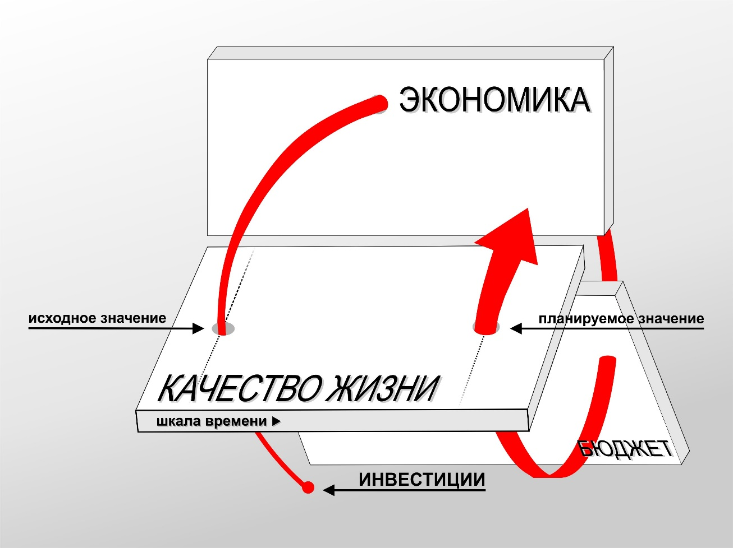
Рис. 1 – Модель инвестиционного саморазвития административно-территориального образования
Данная модель инвестиционного развития может работать на всех таксономических уровнях организации государства и может определить социальный приоритет планирования экономического развития, когда в качестве прогнозной директивы выбирается уровень доходов населения, откуда вытекают как производные функции иные планируемые количественные показатели и качественные характеристики, а также необходимая отраслевая структура экономики, в том числе конкретные задачи и мероприятия, обеспечивающие необходимый уровень благосостояния населения.
Примеряя эту модель к стратегическому планирования социально-экономического развития Российской Федерации и включая в нее макрорегионы как составные части планирования, видно, что одних контрольных и регулирующих функций у администрации федеральных округов явно недостаточно. Необходимо наделение федеральных округов бюджетными полномочиями (рис.2), которые позволят более оперативно и эффективно решать общие федеральные задачи в разрезе макрорегионов, стимулирующие инвестиционную активность на региональном, муниципальном уровнях.

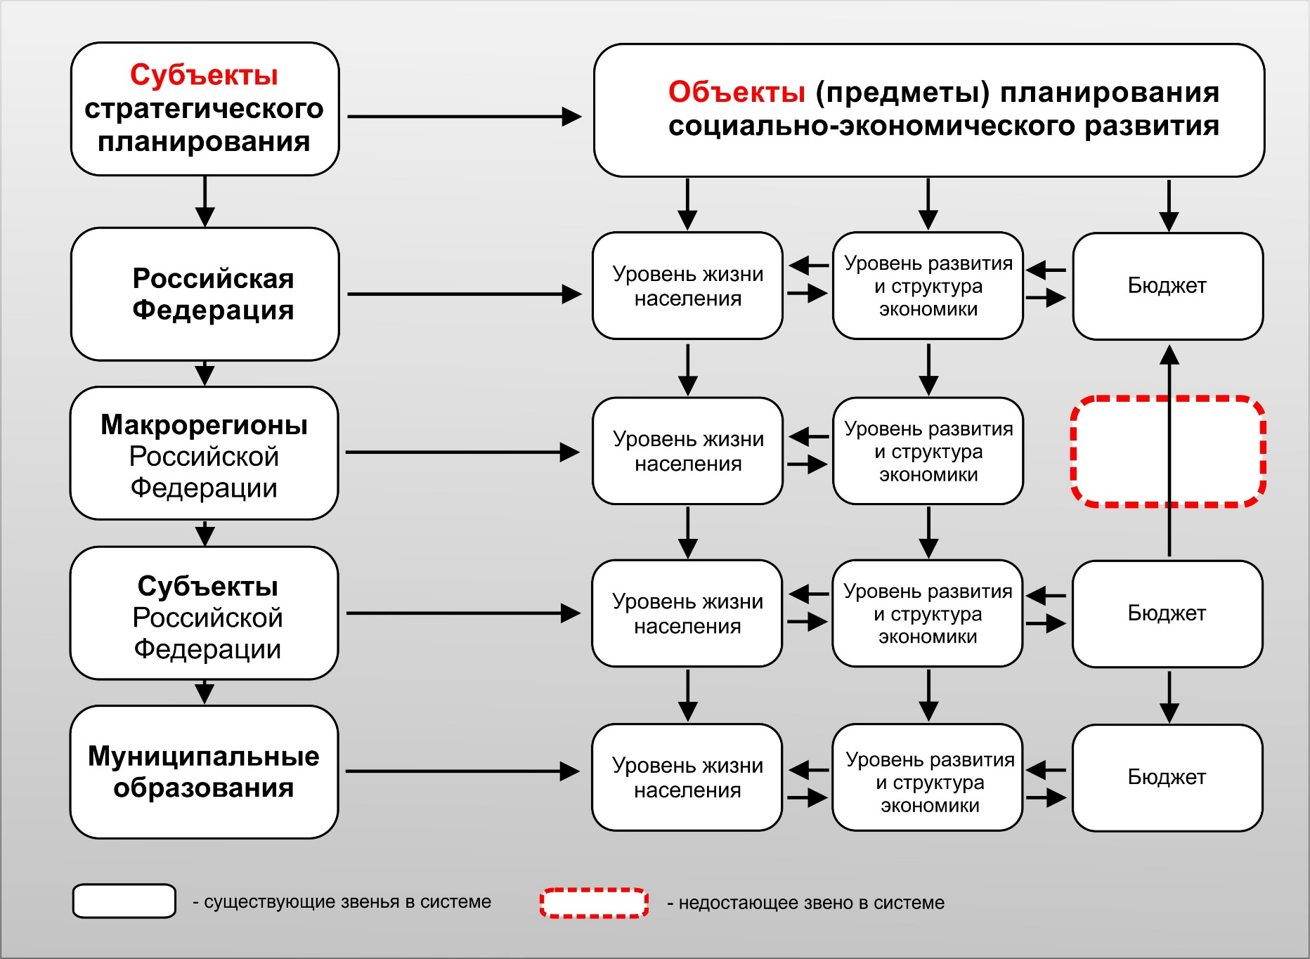
Рис.2 Функциональные взаимосвязи в области стратегического планирования в Российской Федерации

